Министерство образования Республики Беларусь

Учреждение образования «Белорусский государственный университет   
информатики и радиоэлектроники»

Факультет компьютерных систем и сетей

Кафедра информатики

Дисциплина «Товарная политика IT-компании»

**ОТЧЕТ**

к лабораторной работе

на тему:

**«Описание концепции и логики разрабатываемого продукта»**

|  |  |
| --- | --- |
|  | Выполнил:  Слуцкий Никита Сергеевич,  студент группы 053501 |
|  | Проверила: Соколова Анна Сергеевна |

Минск 2024

СОДЕРЖАНИЕ

Введение 3

1 Концепция программного продукта 4

1.1 Описание 4

1.2 Преимущества сервиса для бизнеса 4

1.3 Преимущества платформы с точки зрения клиентов бизнесов 4

2 Логика продукта и интерфейс 6

# Введение

Целью данной лабораторной работы является:

– описать концепцию программного продукта;

– схематично представить логику продукта и интерфейс;

– предоставить отчёт о проделанной работе, оформленный в соответствии с положениями стандарта предприятия БГУИР.

# 1 Концепция программного продукта

## 1.1 Описание

Разрабатываемая платформа – платформа для визуализации продаваемых объектов в нарисованном помещении и просмотра полученной конфигурации в 3D, AR и VR, позволяющее производителям, например, мебели, кухонь, офисного оборудования улучшить количество и качество своих продаж. Это задумывается как универсальный конфигуратор-визуализатор, в который компании могут загружать свои продукты, модели, цены, стоимости доставок, сроки изготовления и прочее. Таким образом вместо классической таблички и картинки на сайте бизнес получает у себя на такой страничке сразу интегрированный визуализатор не только этого продукта, но и с возможностью сразу “набросать” на сцене разные продукты (самый яркий пример — мебель: домашняя или для оборудования офисов или складов), отобразить это в 3D, AR / VR. И сразу же оформить заказ.

## 1.2 Преимущества сервиса для бизнеса

Основные преимущества сервиса с точки зрения бизнесов, которые приобретают данное ПО в использование:

– возможность загружать свои 3D модели, подвиды моделей, прайс, рендеры для описания;

– возможность интегрировать существующую систему цен, акций, доставки в конфигуратор, чтобы в одном месте наглядно отображать информацию как по каждой единице продукции на сцене, так и по всей конфигурации в целом;

– предоставить возможность клиентам в одном месте, не выходя из дома, с намного большей вероятностью оформлять заказы прямо из дома;

– снизить нагрузку на точки продаж даже как минимум в плане обязательного наличия всей линейки товаров на каждой точке продаж.

## 1.3 Преимущества платформы с точки зрения клиентов бизнесов

Основные преимущества с сервиса с точки зрения конечных пользователей:

– нет надобности обзванивать все точки продаж и уточнять, в какой из них есть наибольшее количество единиц из тех, которые желаемы к рассмотрению и покупке;

– возможность отобразить объекты на помещение своих габаритов, своих материалов стен и так далее и провизуализировать это в 3D уже на экране устройства;

– если стена пустует, можно воспользоваться технологией AR и отобразить каждую линейку объектов в режиме реального времени с соблюдением размеров и пропорций на эту стену прямо через камеру телефона или планшета;

– конфигуратор сразу показывает все имеющиеся модели товаров, можно быстро прикинуть на сцене сочетаемость товаров, нет необходимости “прыгать” по страницам в поисках хороших сочетаний.

# 2 Логика продукта и интерфейс

## 2.1 Логика пользования с точки зрения бизнеса

Планируется следующий ход действий для бизнеса:

1 Развернуть на отдельном хостинге экземпляр программы, синхронизировать её с CRM для актуализации цен и товарных позиций, загрузить модели в базу данных. Как правило, такие модели всегда есть у рассматриваемого целевого бизнеса, так как по ним идёт реальное производство на фабриках.

2 Интегрировать такой плагин к себе на сайт.

## 2.2 Логика пользования с точки зрения клиента бизнеса

Для клиента ожидается следующая последовательность действий:

1 Просмотреть то, как смотрится модель, в готовом наборе заготовленных 3D-помещений.

2 Отрисовать комнату на перспективе сверху.

3 Добавить на сцену интересуемые товарные позиции и расположить их так, как предполагается их расставить после покупки.

4 При необходимости получить 3D-снимки с разных перспектив.

5 При наличии камеры и свободного пространства отобразить в режиме AR получившуюся конфигурацию.

6 Просмотреть итоговую информацию о конфигурации, ценах, сроках сборки, доставки с учётом всех продуктов в конфигурации.

7 Оформить заказ прямо в визуализаторе, потому что он напрямую интегрирован в CRM системы, привязанные к сайту.

На рисунках 1-7 изображён схематичный предполагаемый интерфейс сервиса, когда он уже будет запущен в режиме конфигурирования на сайте.

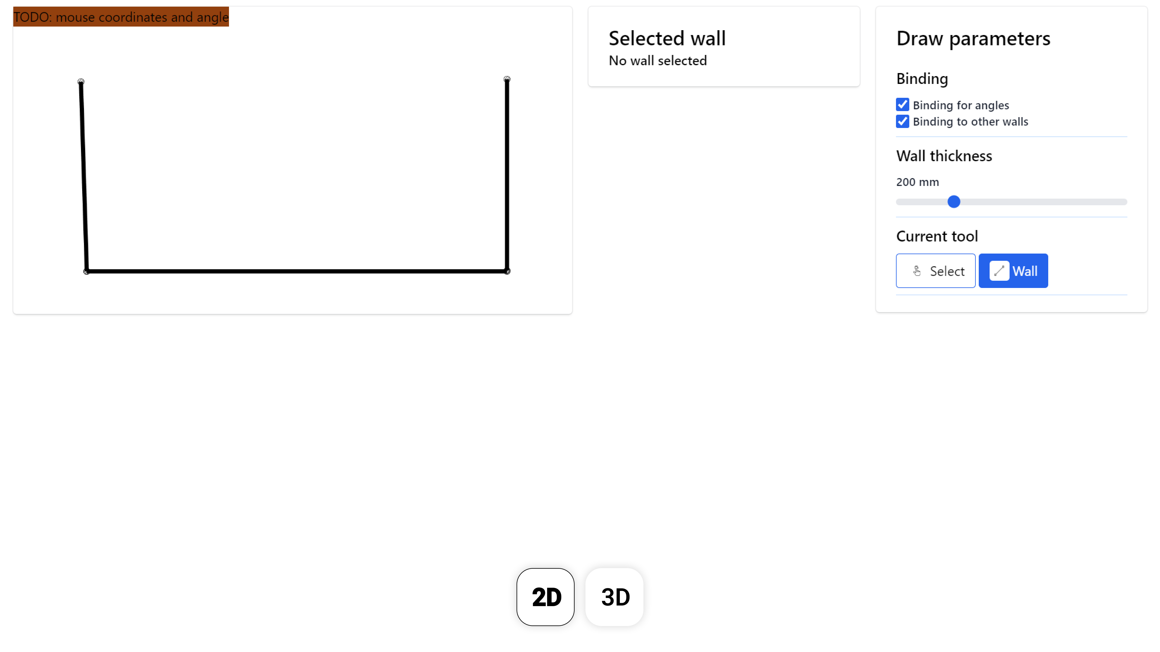

Рисунок 1 – Режим проектирования стен помещения

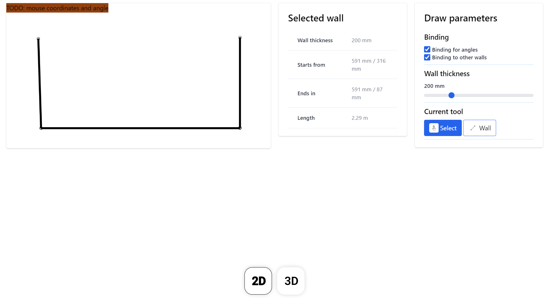

Рисунок 2 – Режим проектирования стен с выбранной стеной и информацией о стене

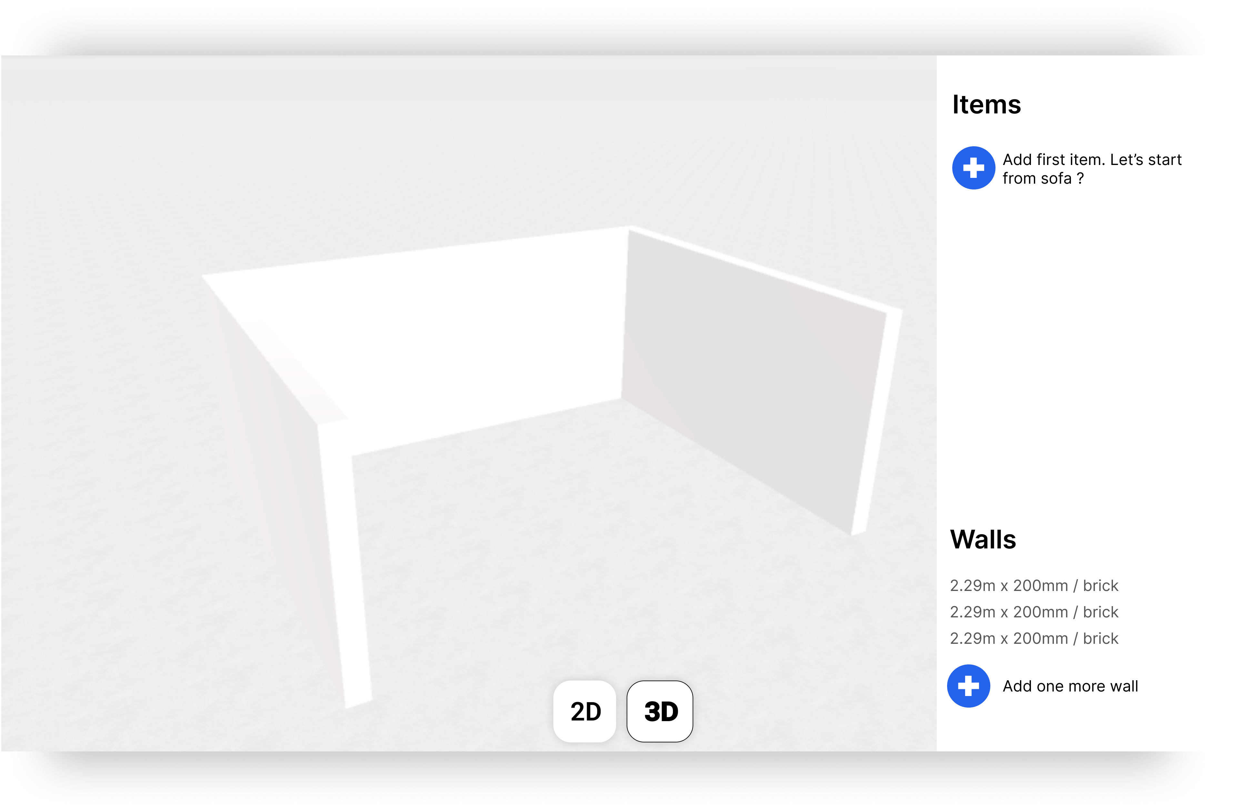

Рисунок 3 – Режим предпросмотра в 3D с панелью редактирования объектов

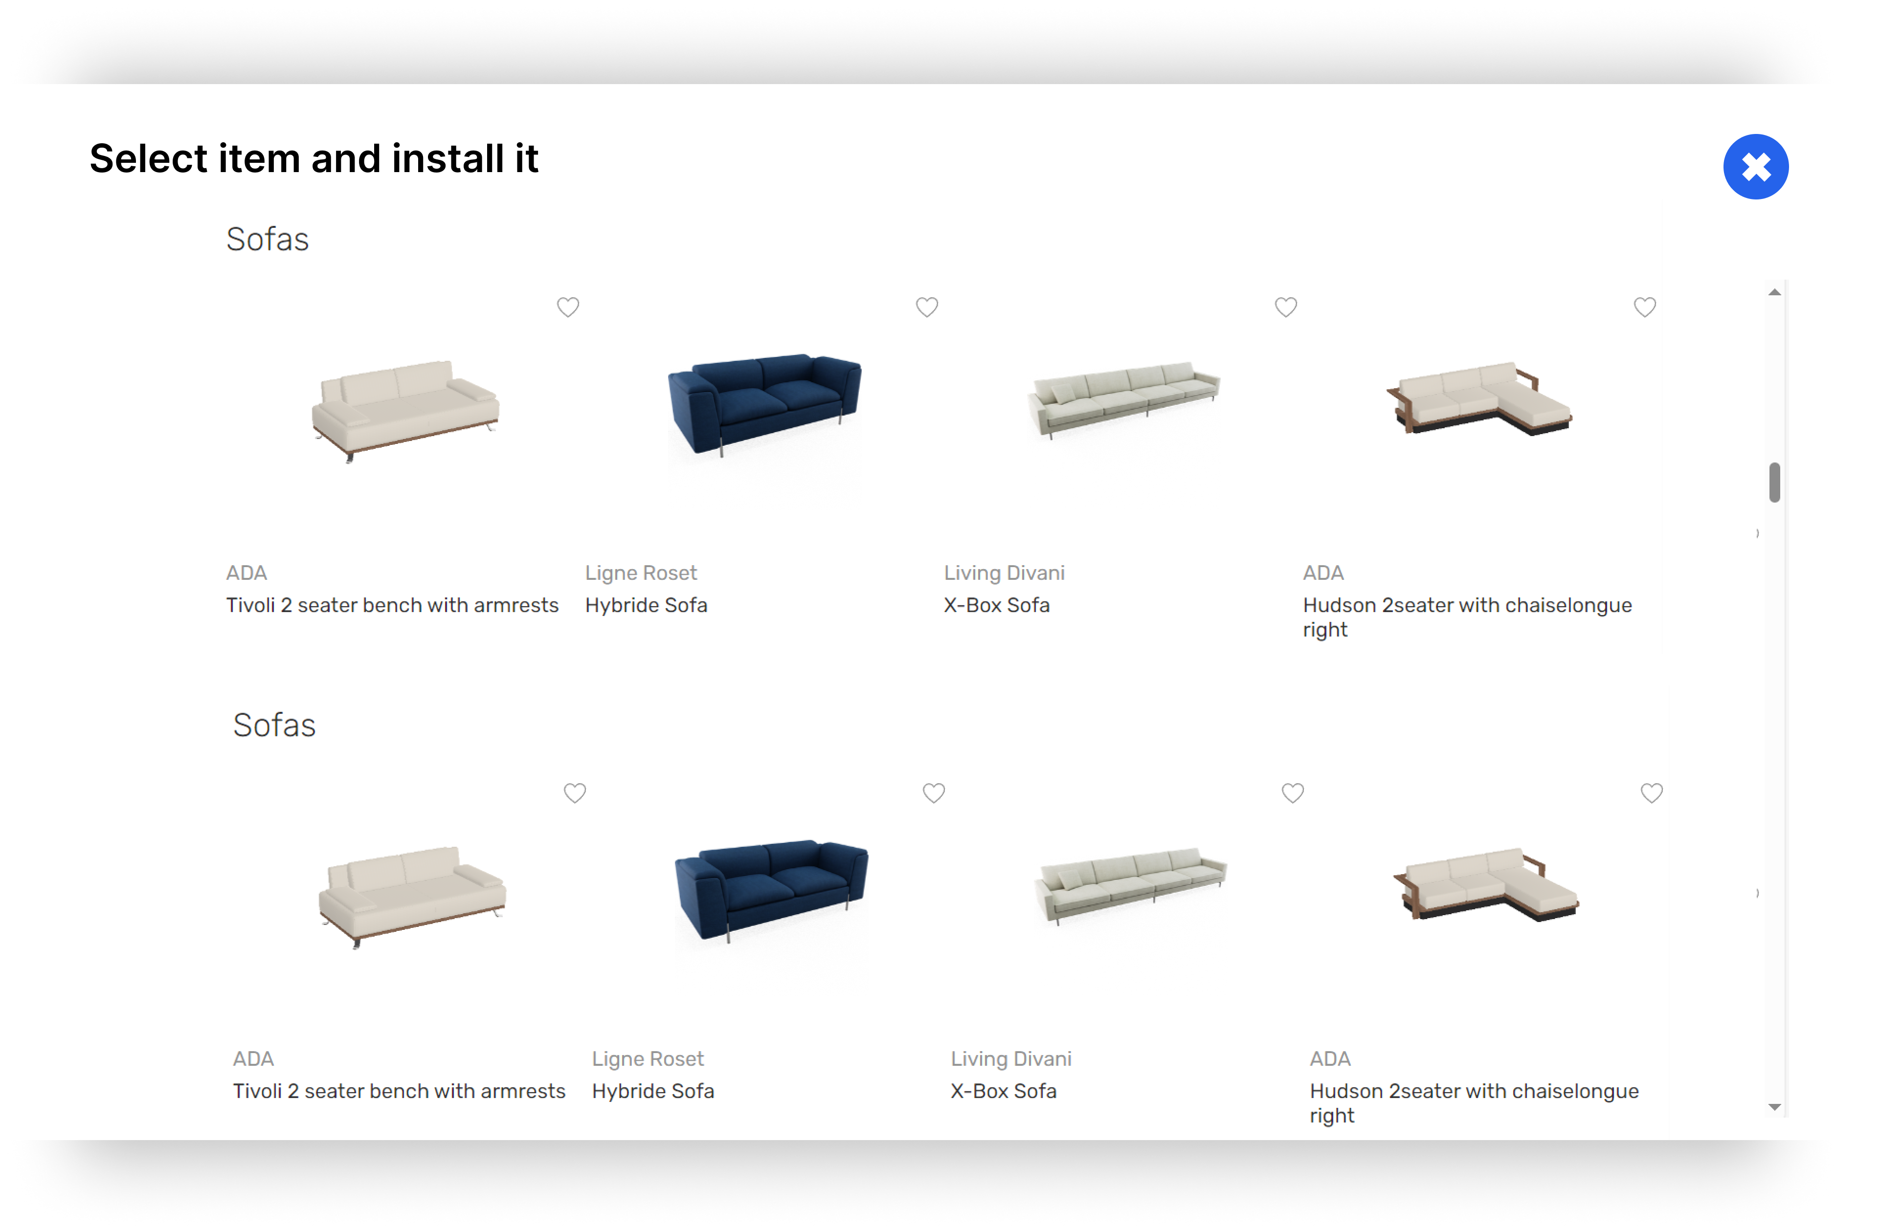

Рисунок 4 – Меню выбора объектов для расстановки на сцене

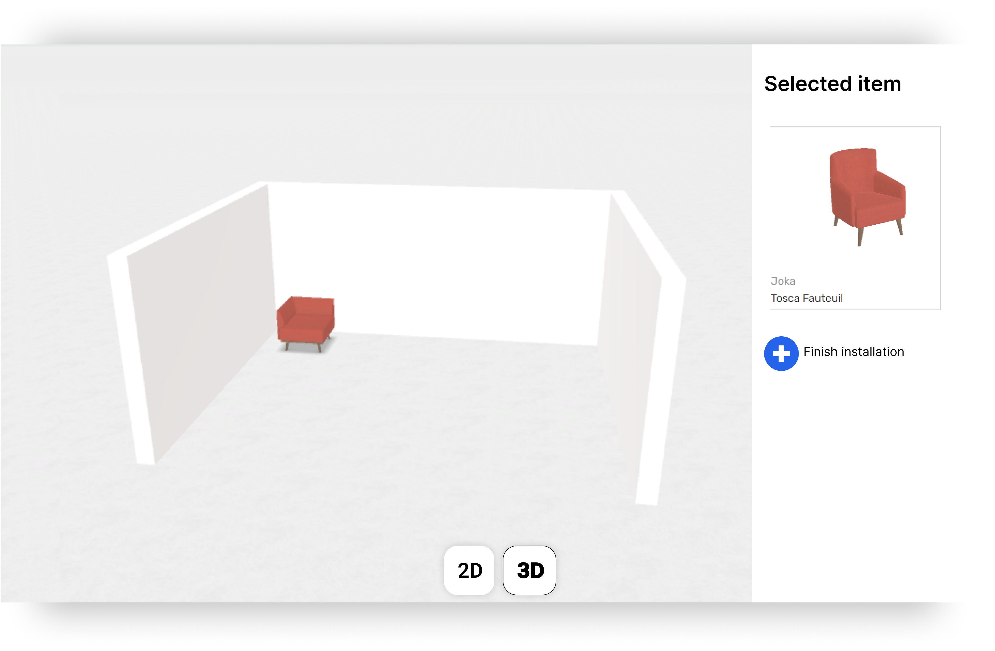

Рисунок 5 – Установка выбранного объекта

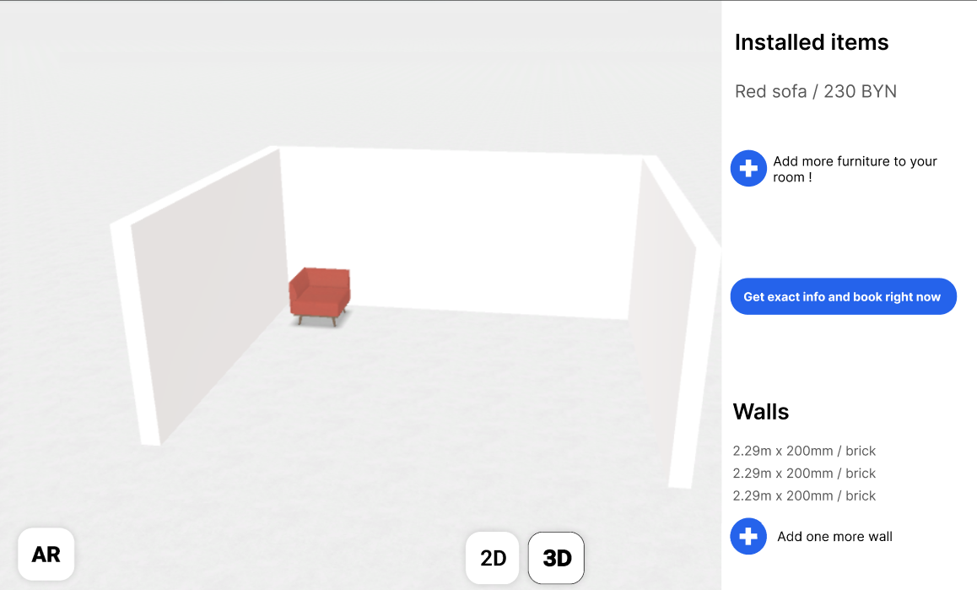

Рисунок 6 – Отображение установленного объекта в конфигурации и в предварительном отчёте по конфигурации

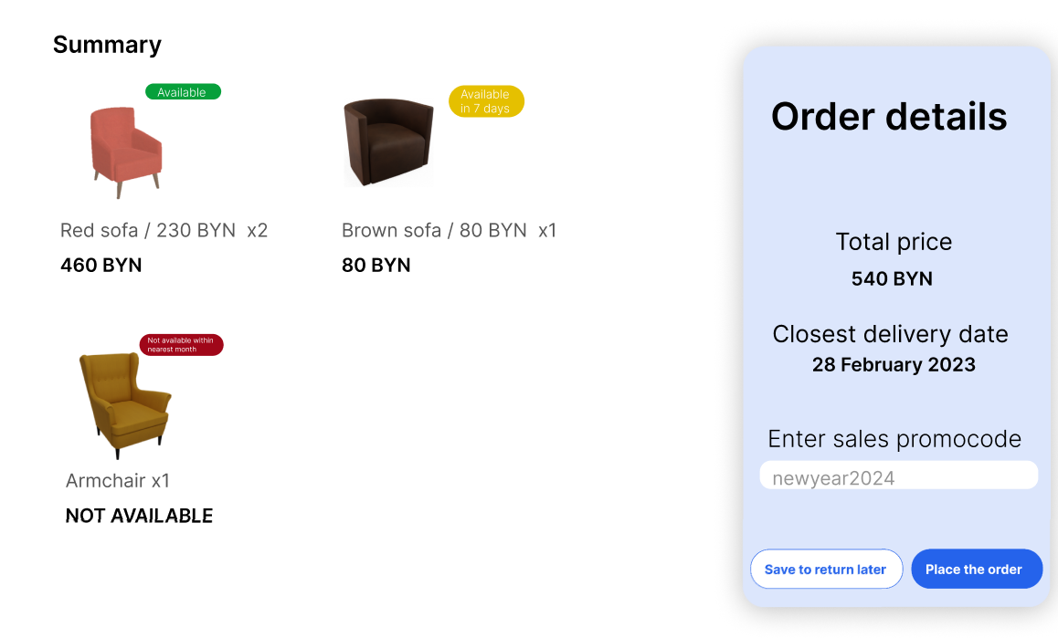

Рисунок 7 – Отчёт о собранной конфигурации со временем доставки, итоговой стоимостью и возможностью ввести промокод для скидки

В начале действий пользователь попадает на экран конфигурирования помещения. Здесь с помощью инструмента рисования можно рисовать стены с заданной толщиной. По каждой нарисованной стене можно просмотреть информацию. Каждую нарисованную стену можно передвинуть либо удалить. Можно настраивать толщину стены, а также привязку для более удобного рисования смыканий стен.

При нажатии на режим 3D внизу страницы на сцене появляется 3D-рендер, который можно вращать. В таком режиме справа находится краткое резюме текущей конфигурации. Нажав на кнопочку «+» для объектов, можно попасть в меню продаваемых реализуемых товаров. На рисунке 4 изображён подобный список для мебели.

При выборе товара он помещается на сцену, где его можно передвинуть. При нажатии на кнопку «Finish installation» объект сохраняется в конфигурации. Таким образом можно вытянуть на сцену сколько угодно объектов и в режиме реального времени как будто видеть, как эти объекты будут примерно смотреться в сконфигурированном помещении.

При нажатии на кнопку «Get exact info and book right now» можно попасть в подробное резюме. На рисунке 7 изображена итоговая страница заказа. Для каждого объекта из конфигурации отображено их количество, стоимость, скидки при наличии, а также время доставки. Вся эта информация подтягивается в режиме реального времени из CRM. В правой части страницы видно итоговое время доставки заказа в комплекте, а также итоговая стоимость. Также можно ввести промокод.

Внизу находятся кнопки для оформления заказа, при котором переходит перенаправление на форму используемой бизнесом CRM с передачей всех данных, и для сохранения конфигурации. При нажатии последней при закрытии и следующем открытии страницы с айфреймом конфигуратора будет восстановлена из памяти сохранённая конфигурация.

Когда на сцене отображён по крайней мере один объект, появляется кнопка «AR», как на рисунке 6, которая собирает модель и открывает нативное приложение для просмотра подобного контента на Android или IOS. На настольном устройстве кнопка также отрисовывается, но генерирует ссылку на AR-конфигурацию и копирует её в буфер обмена, чтобы отправить затем уже на мобильное устройство и там открыть.

# Заключение

В результате выполнения лабораторной работы были уточнены преимущества пользования разрабатываемой платформой для бизнеса и для клиента, а также более детально описано логика поведения клиента и бизнеса вместе со схематичным изображением интерфейсом продукта.

Цели лабораторной работы можно считать достигнутыми.